Full av kärlek

Att mousserande vin passar på Alla hjärtans dag tycker många, men måste det nödvändigtvis innehålla alkohol? Chapel Hill mousserande alkoholfri bidrar till stämning och romantik och garanterar att du endast blir berusad av kärlek.
Att välja ett alkoholfritt vin har blivit en tydlig trend. Inte bara matvarubutikerna märker av detta utan även Systembolaget, som utökar det alkoholfria sortimentet för att "möta efterfrågan hos de som vill välja något hälsosammare eller vara en god värd för hela sällskapet”(Systembolagets lanseringsplan 2017).
Sedan lanseringen 2008 har Chapel Hill Sparkling alkoholfri varit en succé. I en vacker frostad flaska, gömmer sig friska och lagom söta bubblor, som passar de flesta tillfällen så som bröllop, dop, studentfest, födelsedag och inte minst till Alla hjärtans dag. Välj mellan vitt och rosé och skåla för kärleken den 14:e februari.
Chapel Hill Sparkling White och Chapel Hill Sparkling Rosé är mousserande viner fria från alkohol. Först framställs ett vanligt basvin med frisk & fruktig smak. Vinet avalkoholiseras därefter på ett skonsamt sätt, via vakuumdestillation, som gör att vinkaraktären bibehålls. Vinet finns att köpa hos Systembolaget samt i de flesta livsmedelsbutiker.
Tips till alla hjärtans dag!
Fyll kupformade dessertglas med röd grapesorbet & toppa med Chapel Hill White. Enkelt, gott och ni har full koll på kärleken.
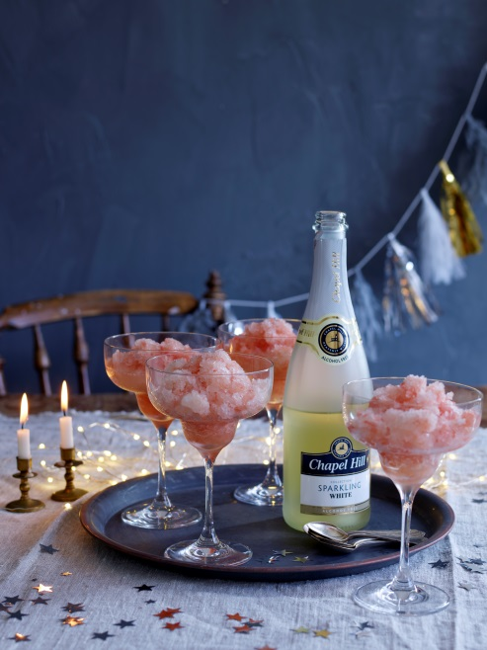
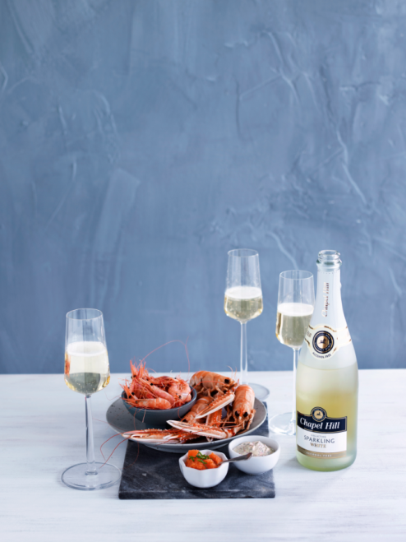

Chapel Hill Sparkling White & Rosé alkoholfri kostar i butik ca 45 kr.

